SURAT PERNYATAAN

Yang bertanda tangan di bawah ini menyatakan bahwa:

Judul Artikel | : | Peternakan dan Galeri Ekosistem Lalat Tentara Hitam (Black Soldier Flies Farm and Ecosystem Gallery)
Nama Penulis (tanpa gelar) | : | Mikael Morgan
Periode | : | Semester Genap 2020-2021
Nomor Telepon/ Hp. | : | 081282860187
Alamat Email | : | mikaelmorgan99@gmail.com

- Artikel yang dikirimkan ke Jurnal STUPA merupakan artikel yang belum pernah dipublikasikan atau tidak sedang dalam proses penerbitan di Jurnal lainnya serta bebas dari plagiarism.
- Penulis bertanggung jawab penuh terhadap isi artikel tersebut.
- Telah menyetujui untuk dipublikasikan pada Jurnal STUPA, Jurusan Arsitektur dan Perencanaan, Fakultas Teknik, Universitas Tarumanagara.
- Berkomitmen untuk mengikuti prosedur penerbitan Jurnal Stupa terutama jika terdapat permintaan Revisi.

Demikian surat pernyataan ini saya buat dengan sebenarnya, tanpa paksaan dan untuk dipergunakan sebagaimana mestinya.

Jakarta, 3-07-2021
Yang menyatakan,
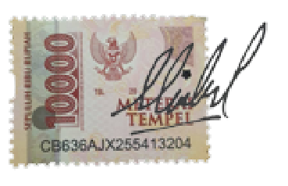
(Mikael Morgan)

